附件

关于开展工间操微视频征集展示活动的

作品报送方式指引

报送通道将于2023年10月20日至2023年12月10日开放。在趣动WillGo 平台已注册的**单位管理员**，均可随时上传报送作品，请各单位做好组织发动、作品收集、推荐作品评选等工作，并于报送通道关闭前上传报送作品。

具体操作流程如下。

第一步：创建单位运动团。新使用趣动平台的单位指派一名活动负责人，使用微信扫描下方二维码，点击底部“单位加入”按钮，选择本单位所属区工会、产业工会，并点击页面右上方“创建单位”，依照流程填报单位信息（请使用规范单位全称）。

曾使用过“趣动WillGo ”平台的单位无需重复报名，可直接进入第二步。



第二步：单位推荐作品报送。各参与单位运动团的管理员拥有作品报送权限。将本单位推荐报送作品保存至手机，通过趣动WillGo APP或微信扫描下方二维码方式进入“2023年首都职工工间操”活动专题页，点击“团队作品征集及线上展演”专区的“立即参与”按钮，为本单位上传报送作品。

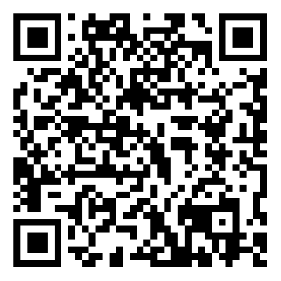

第三步：查阅及修改报送作品。如报送过程中需删除或查阅作品信息，可在作品报送页面下方“我的作品”专区进行相关操作。

第四步：公布大众投票办法。2023年11月1日－2024年1月10日，经市总工会初评审核后，平台将自动开启入围作品展示及网络投票通道。已加入趣动WillGo APP的职工，每人每日可对3个作品进行投票。若在平台暂无工会单位归属，可在加入北京市总工会内单位运动团/创建单位运动团后获得投票资格。